ФИО педагога: Иванюха С.П.
Программа: Дорожки лабиринты

Объединение: 1АД, 1БД,

Дата занятия по рабочей программе: 20.04.2020г.

Тема занятия: Правила поведения в общественном транспорте
Материалы: компьютер, бумага, карандаши
Задание:

Посмотри мультфильм «Азбука безопасности на дороге - Безопасность на транспорте (Уроки тетушки Совы) серия 9
https://www.youtube.com/watch?time_continue=52&v=fJA3dV42MUM&feature=emb_logo
Рассмотри рисунок, сколько пассажиров нарушают правила поведения в общественном транспорте?

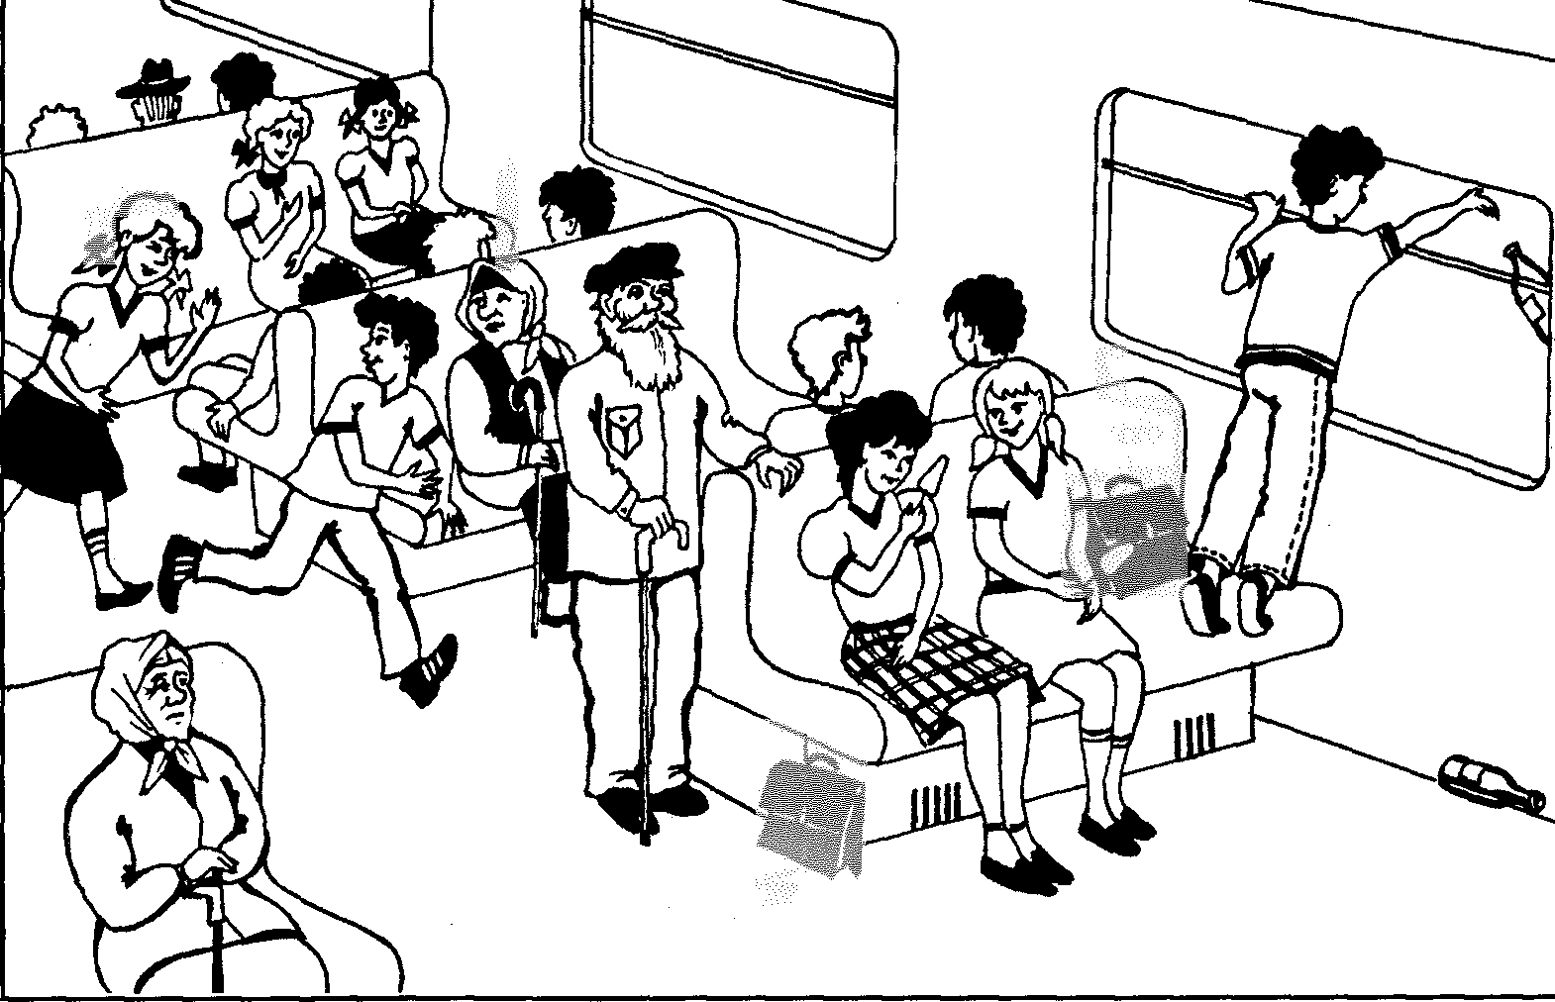

Результат отправь на электронную почту
педагогу isp-07@mail.ru до 27.04.2020

